**GUIA DE TRABAJO**

|  |  |  |  |
| --- | --- | --- | --- |
| **Nombre del Estudiante** |  | | **Curso:** 6° Básico |
| **Fecha:** SEMANA 4, del 6 al 9 de abril |
| **Docente:** | JACQUELINE ABARCA RUZ | **Asignatura:** | Ciencias Naturales |
| **OA** | 17 | **UNIDAD** | 1 |
| **Habilidades** | Asociar, reconocer, comparar. |
| **Objetivo** | Reconocer la composición de suelo, su proceso de formación y propiedades, comprendiendo la importancia de este recurso para el soporte de la vida. | | |

**Procedimiento**

* Leer tu texto de estudio desde la página 223 a la 228, luego resuelve la guía de trabajo



Lee atentamente las definiciones y escribe en el espacio asignado el concepto, según corresponda.

1. Corresponde al producto de la descomposición de los restos vegetales y animales.



1. Delgada capa que forma parte de la corteza de nuestro planeta y es de vital importancia para los seres vivos.
2. Las distintas capas que presenta el suelo.



1. Proporción de las partículas minerales presentes en el suelo.



1. Son suelos de textura gruesa, formados principalmente por partículas de gran tamaño.



1. Está conformada por una serie de organismos, como bacterias, hongos, pequeños animales, entre otros.



1. Están asociadas a la presencia de materia orgánica y formas de vida animal



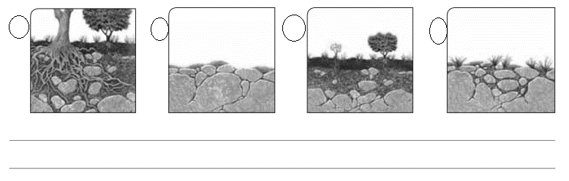Ordena las etapas de formación del suelo, colocando un número del 1 al 4. Luego, explica cómo ocurre este proceso



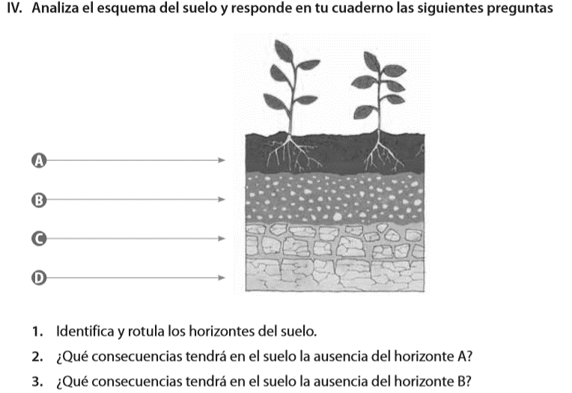



Lee la información y luego responde las preguntas en tu cuaderno.

Un grupo de estudiantes realizó un procedimiento para establecer qué tipo de suelo es más permeable. Analizaron tres muestras de distintos tipos de suelo, haciendo pasar agua a través de ellas y midieron la rapidez con la que avanzaba el agua. Los resultados se muestran a continuación.

|  |  |
| --- | --- |
| Muestras de suelo | Rapidez con la que avanza el agua |
| Muestra 1 (Arena) | Rápido |
| Muestra 2 (Limo) | Moderado |
| Muestra 3 (arcilla) | lento |

1. ¿En qué tipo de suelo el agua atravesó con mayor facilidad? ¿A qué crees que se deba?
2. ¿En qué tipo de suelo el agua tuvo más dificultad para atravesar? ¿Por qué?
3. ¿Qué tipo de suelo es moderadamente permeable?
4. Según su permeabilidad, ¿Cuál de estos suelos se podría cultivar más fácilmente?